**Desain Database dan Input Output**

“Sistem Kartu Konsultasi Online”



Nama Anggota Kelompok :

**72160034 Celine Chelsea Hana**

**72160057 Ivan Hector Sinambela**

Mata Kuliah :

**Pemrograman Terintegrasi Terapan**

**PROGRAM STUDI SISTEM INFORMASI**

**FAKULTAS TEKNOLOGI INFORMASI**

**UNIVERSITAS KRISTEN DUTA WACANA**

1. **Desain Interface Input/Output System**
2. **Interface Mahasiswa**

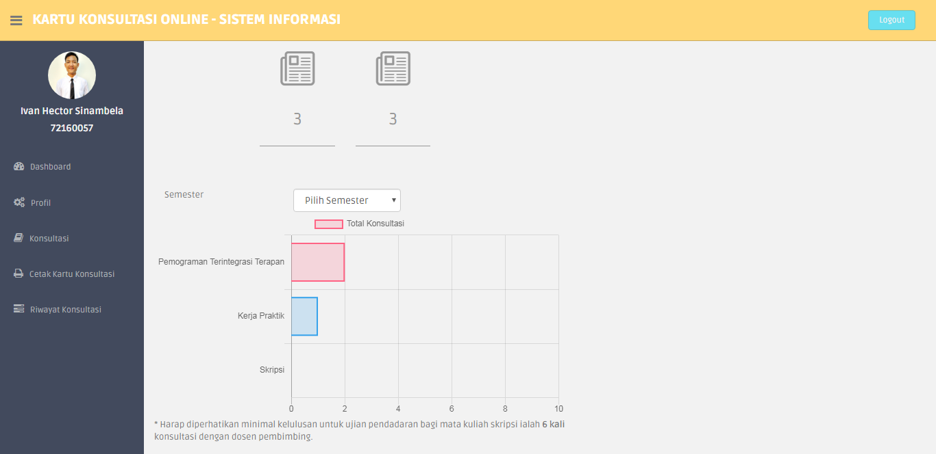

gambar 1 : Tampilan Awal Dashboard Mahasiswa

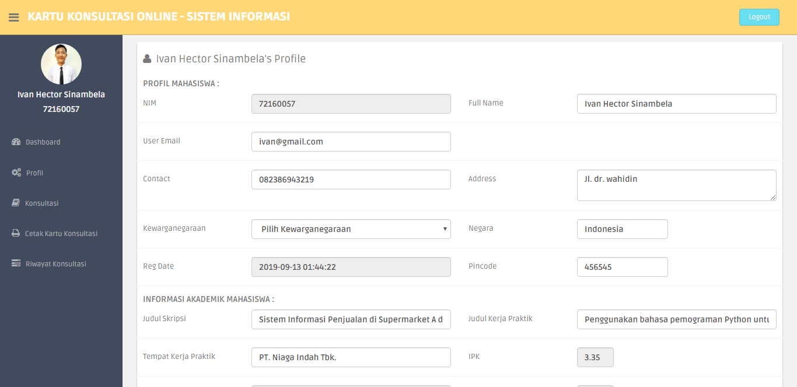

gambar 2 : Ubah profile mahasiswa

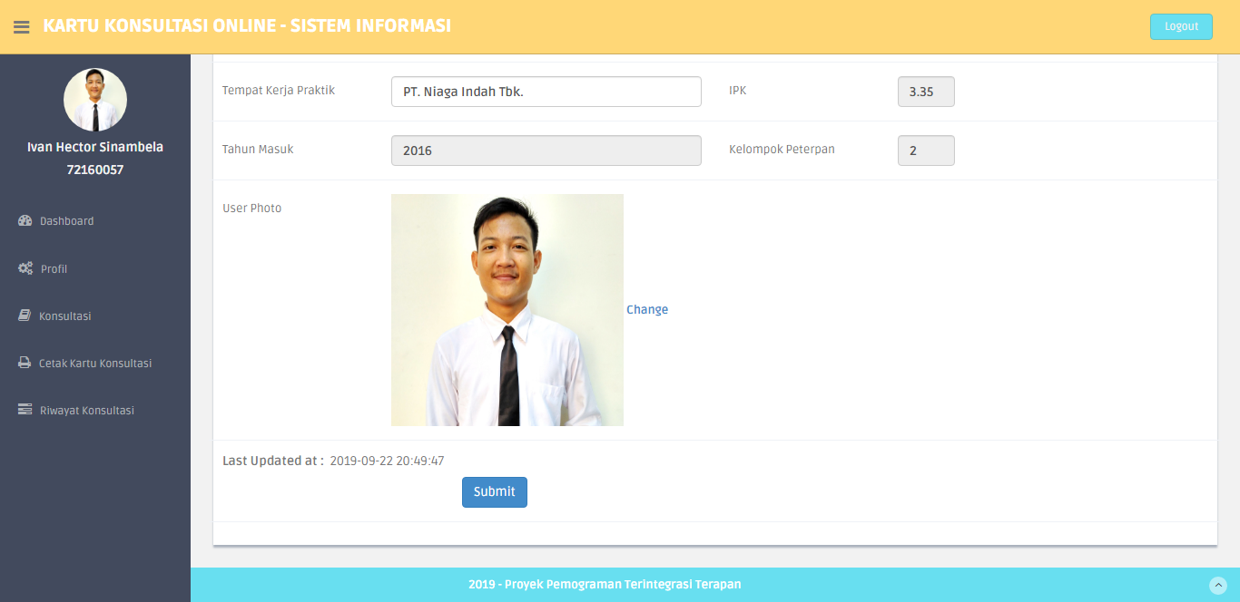

gambar 3 : Ubah profile mahasiswa

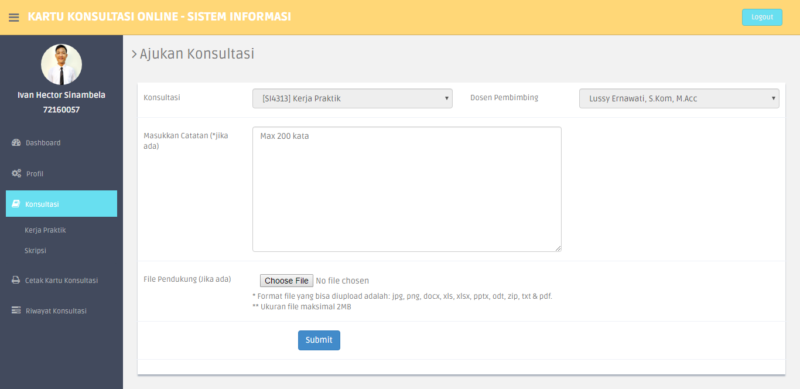

gambar 4 : Pengajuan konsultasi kerja praktik

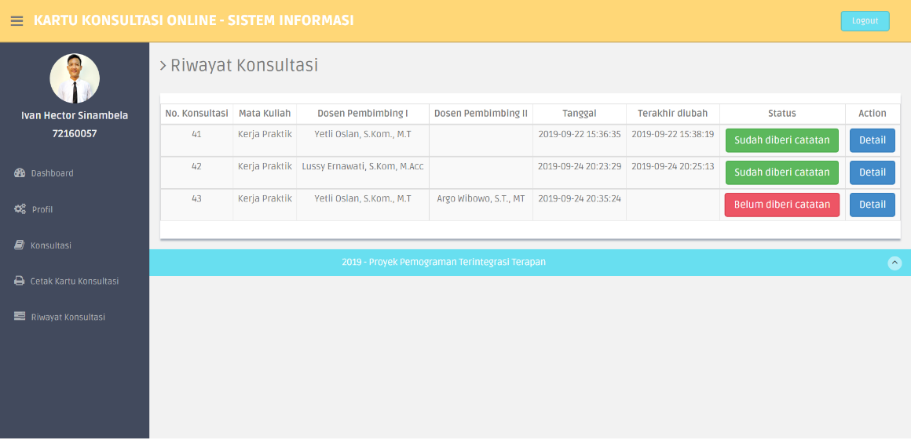

gambar 5 : Riwayat konsultasi mahasiswa

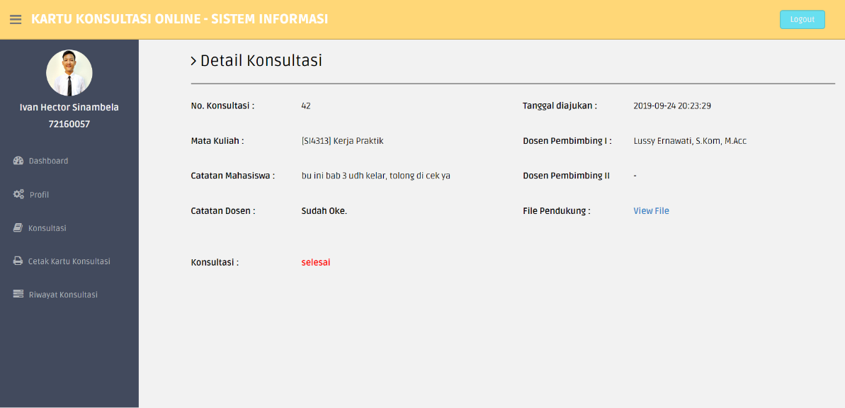

gambar 6 : Contoh tampilan detail konsultasi mahasiswa

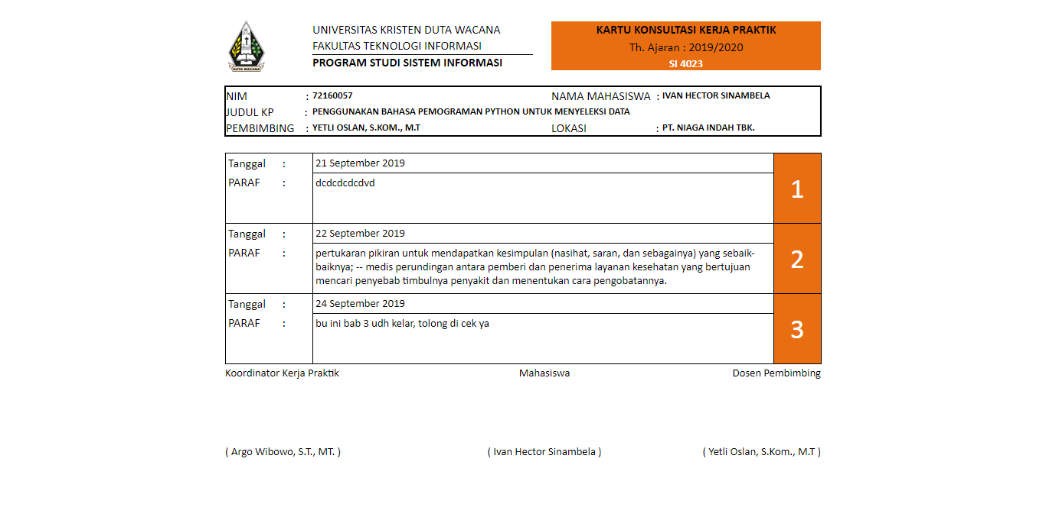

gambar 7 : Output akhir konsultasi Kerja praktik

1. **Interface Dosen Pembimbing**

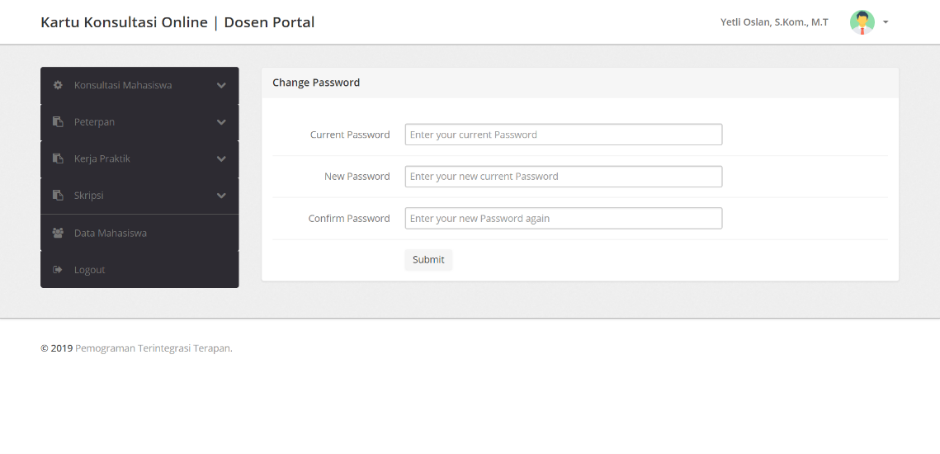

gambar 8 : Dashboard awal dosen pembimbing

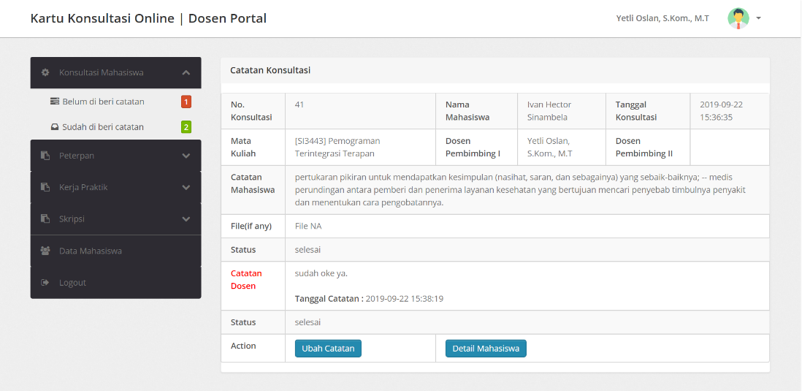

gambar 9 : Catatan konsultasi dari dosen pembimbing

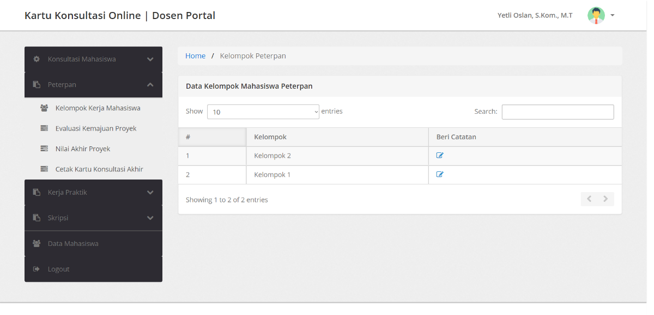

gambar 10 : Data kelompok peterpan

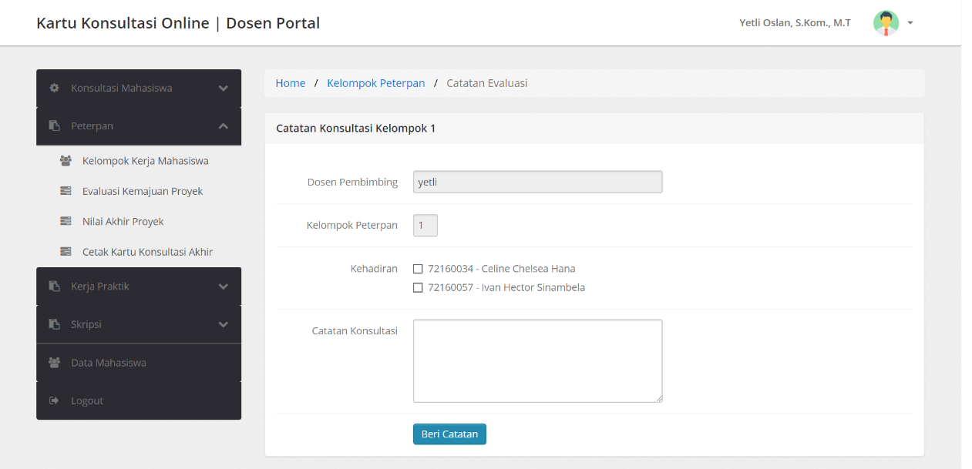

gambar 11 : Catatan konsultasi dari dosen pembimbing.

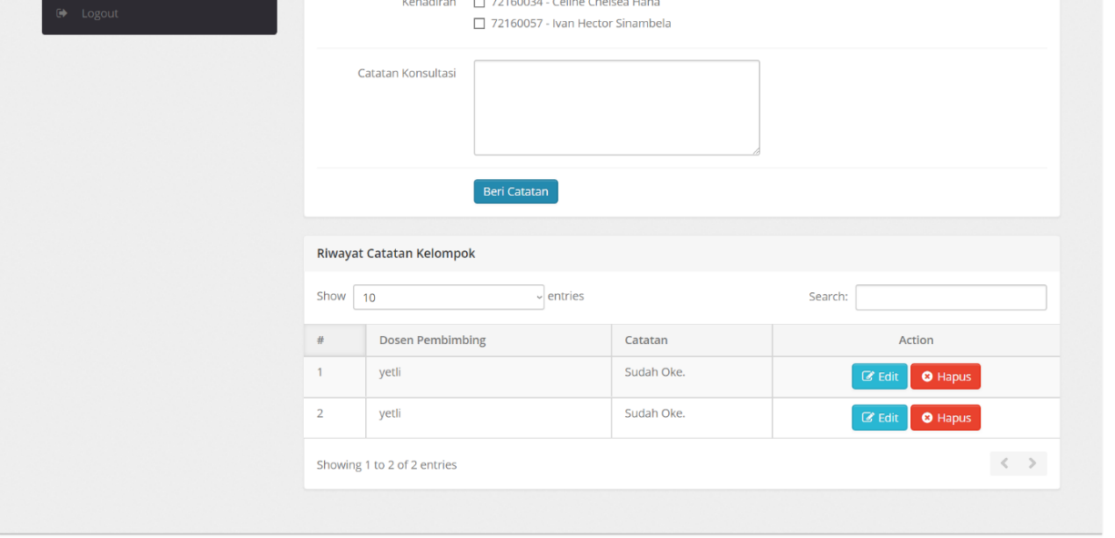

gambar 12 : Detail konsultasi dapat dilihat dibagian bawah.

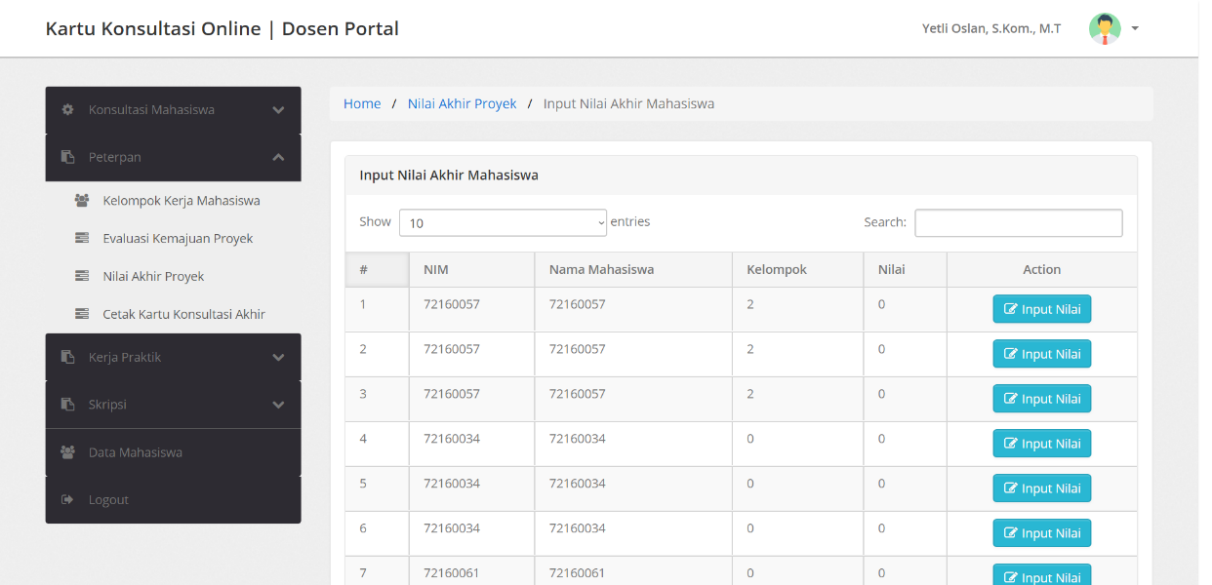

gambar 13 : Input nilai mahasiswa peterpan.

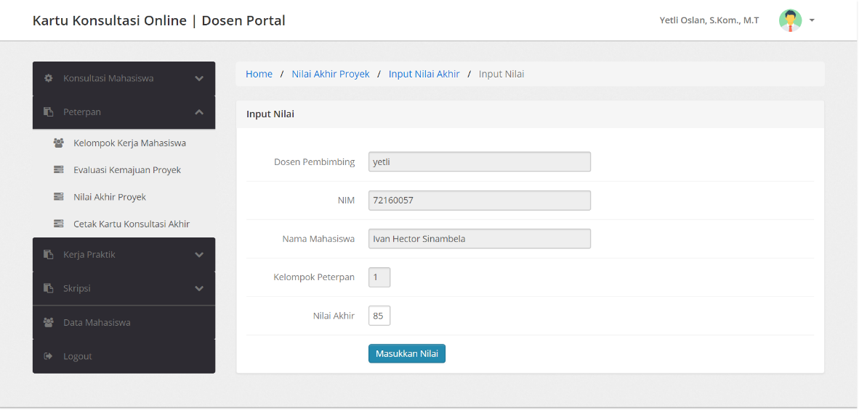

gambar 14 : Input nilai mahasiswa

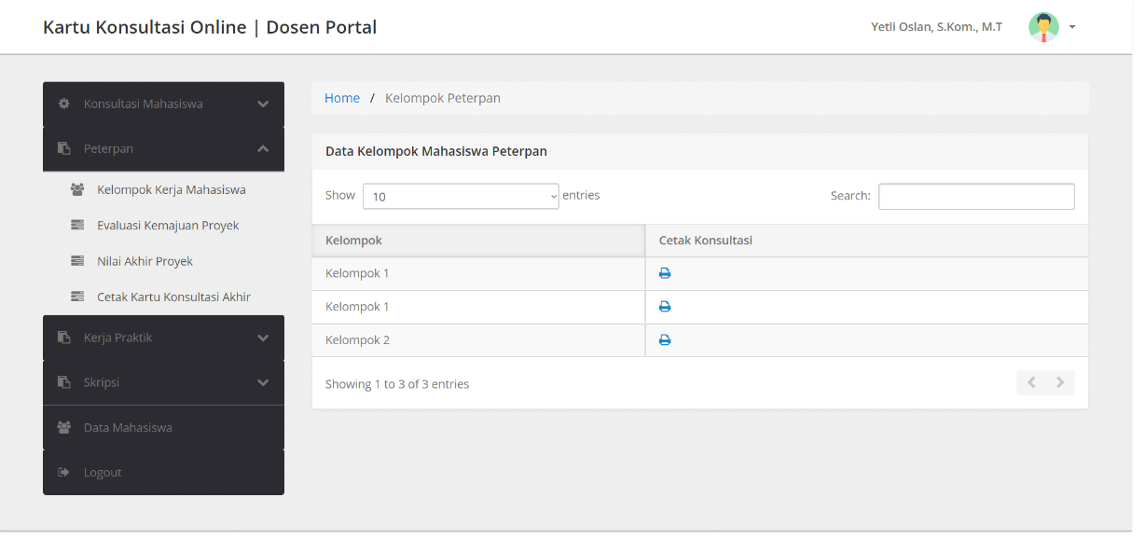

gambar 15 : Pilihan cetak konsultasi peterpan.

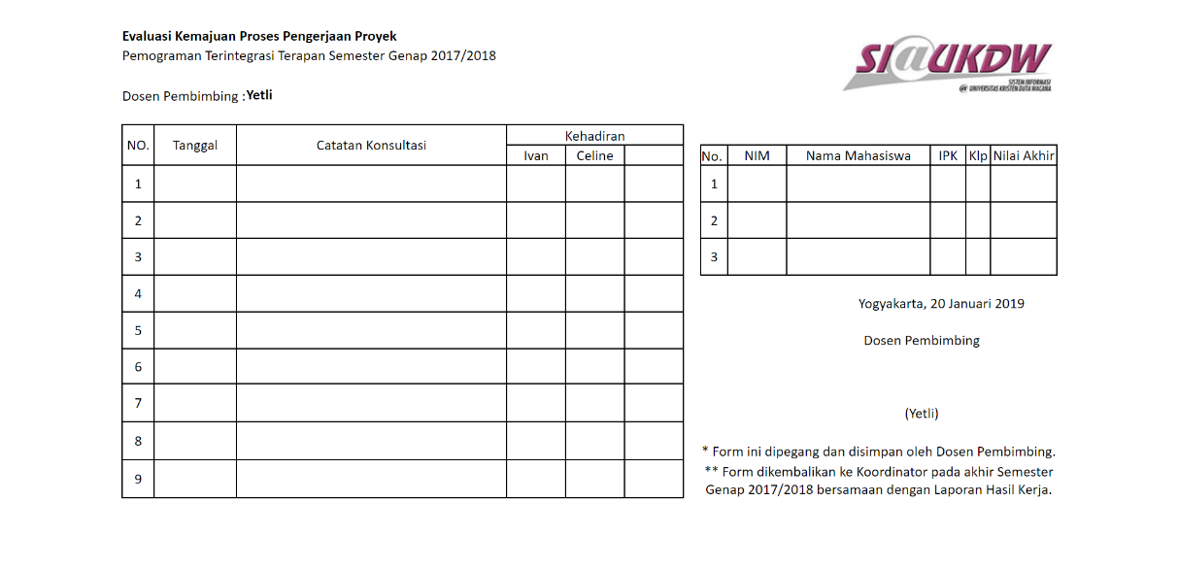

gambar 16 : Output konsultasi peterpan

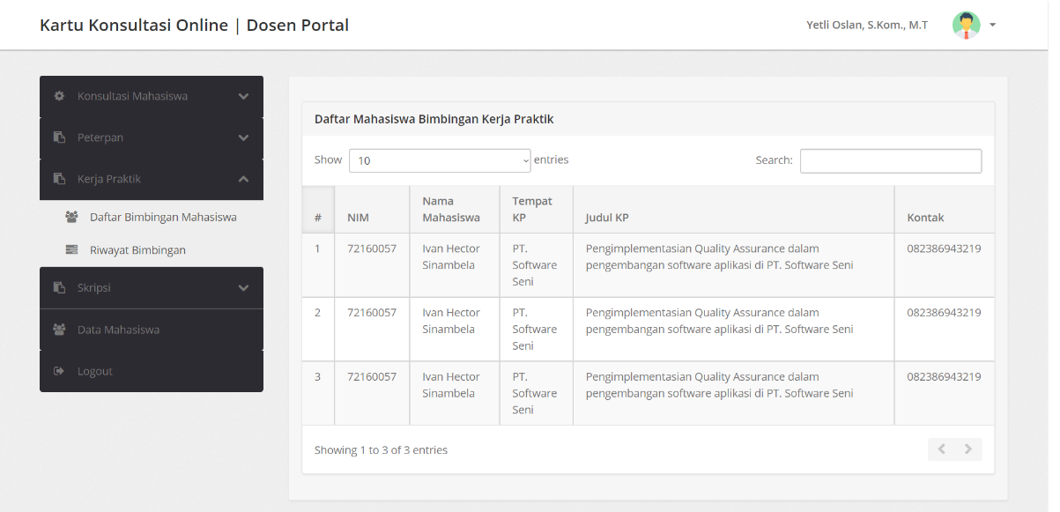

gambar 17 : Data bimbingan mahasiswa kerja praktik

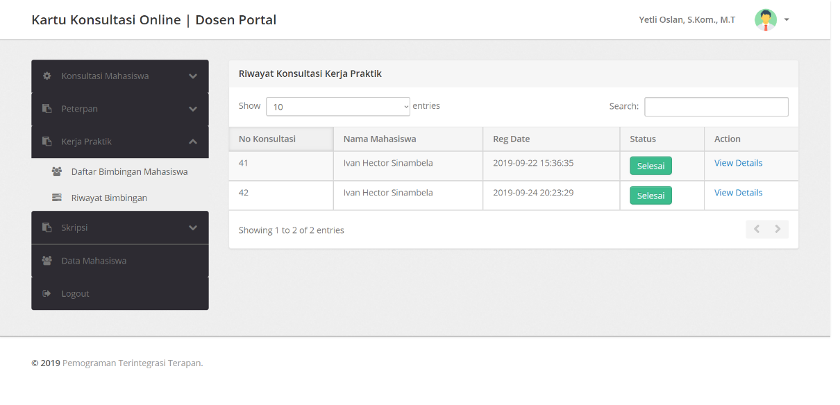

gambar 18 : Riwayat konsultasi kerja praktik.

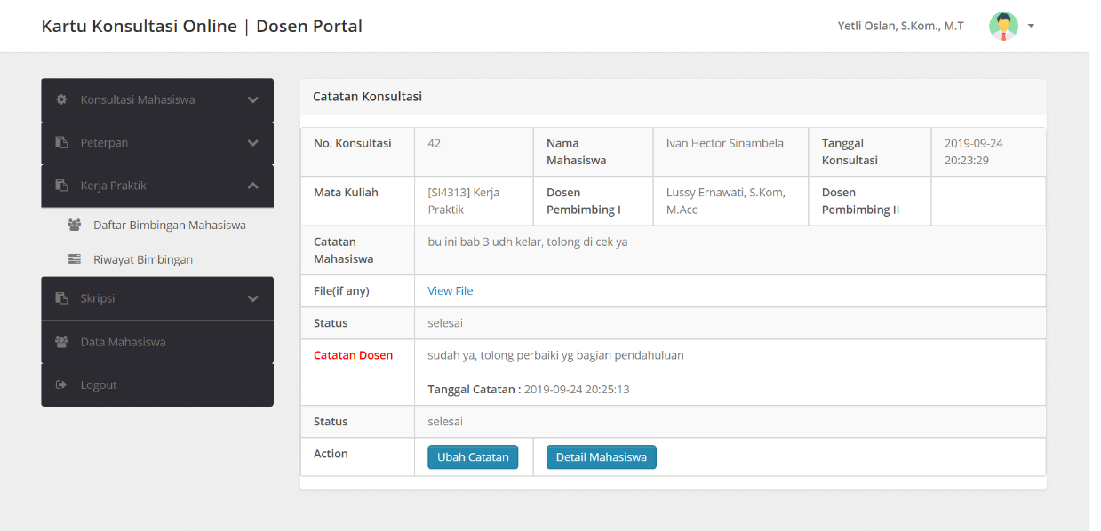

gambar 19 : Detail konsultasi dosen pembimbing

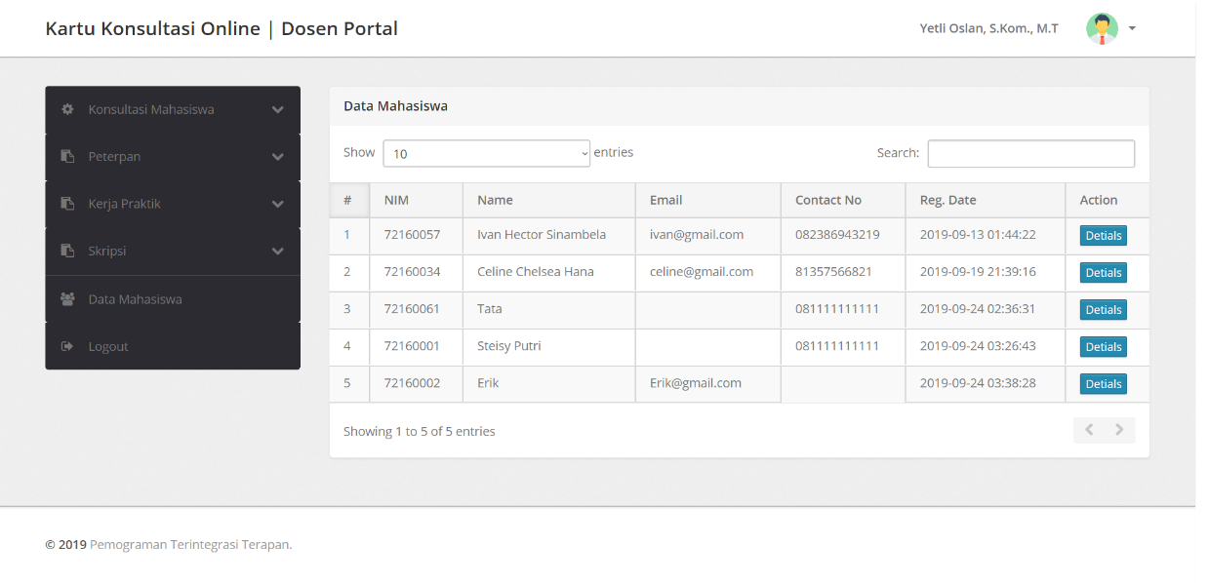

gambar 20 : Data mahasiswa

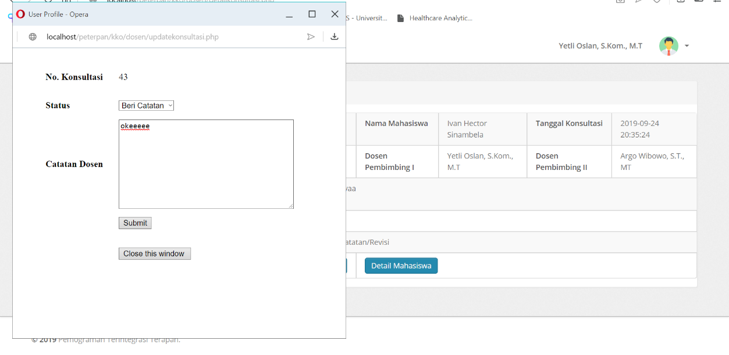

gambar 21 : Contoh inputan konsultasi dari dosen pembimbing

1. **Interface Admin**

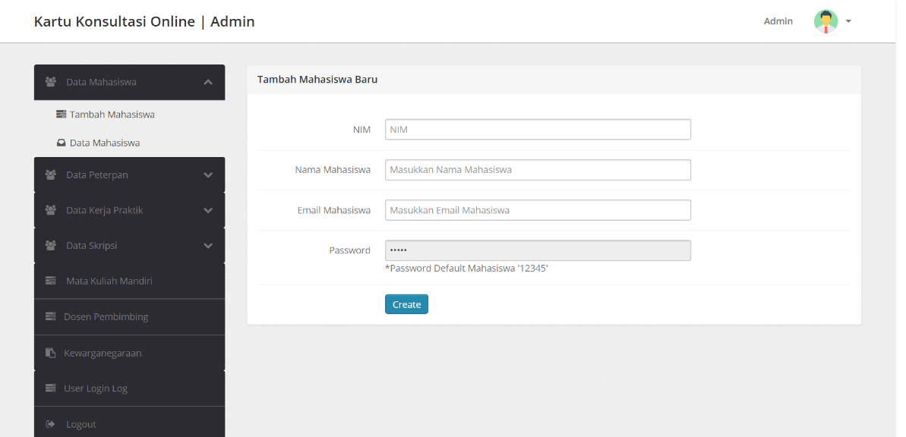

gambar 22 : Dashboard awal admin

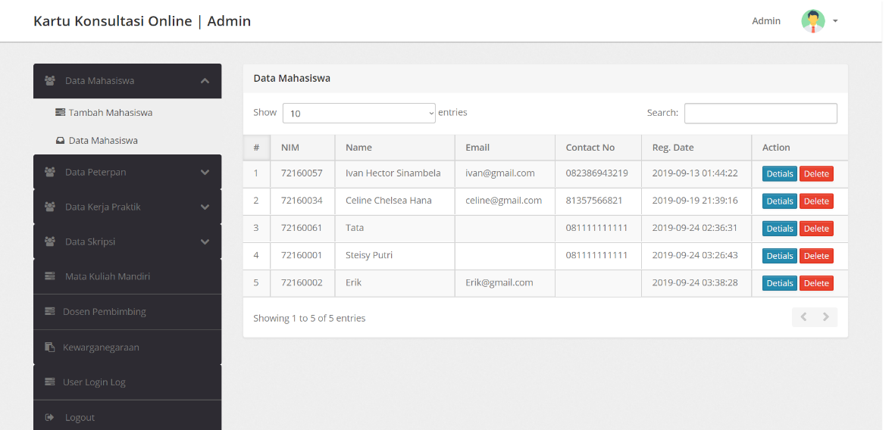

gambar 23 : Data mahasiswa

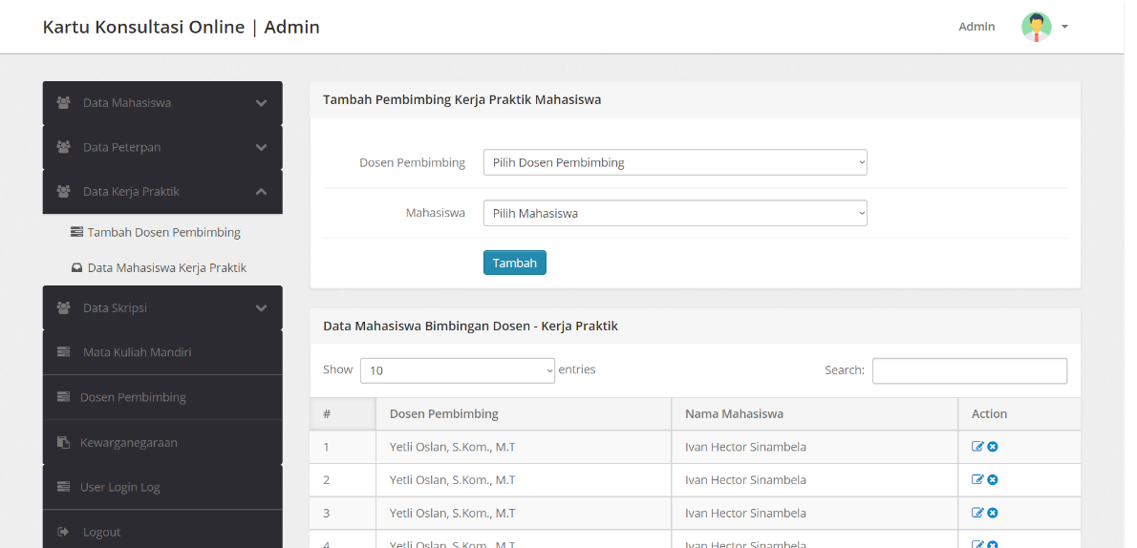

gambar 24 : Tambah dosen pembimbing

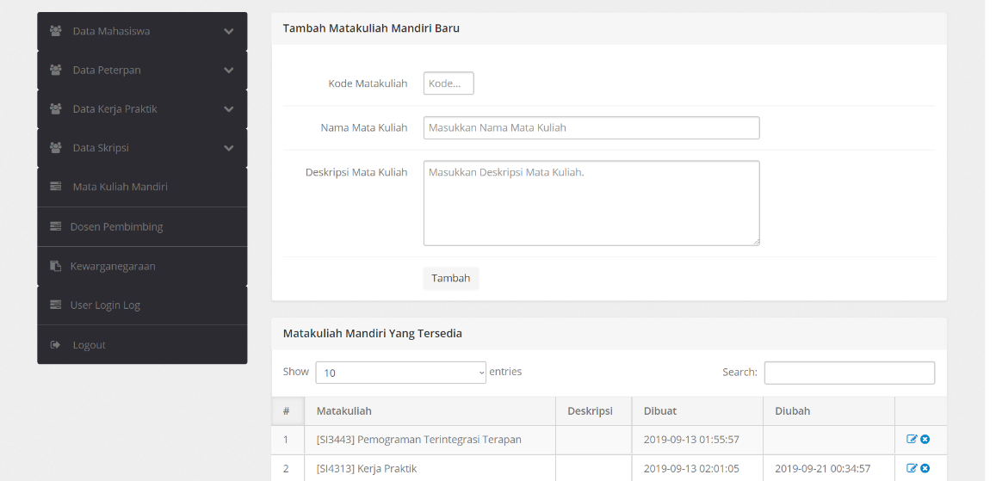

gambar 25 : Tambah matakuliah mandiri prodi sistem informasi

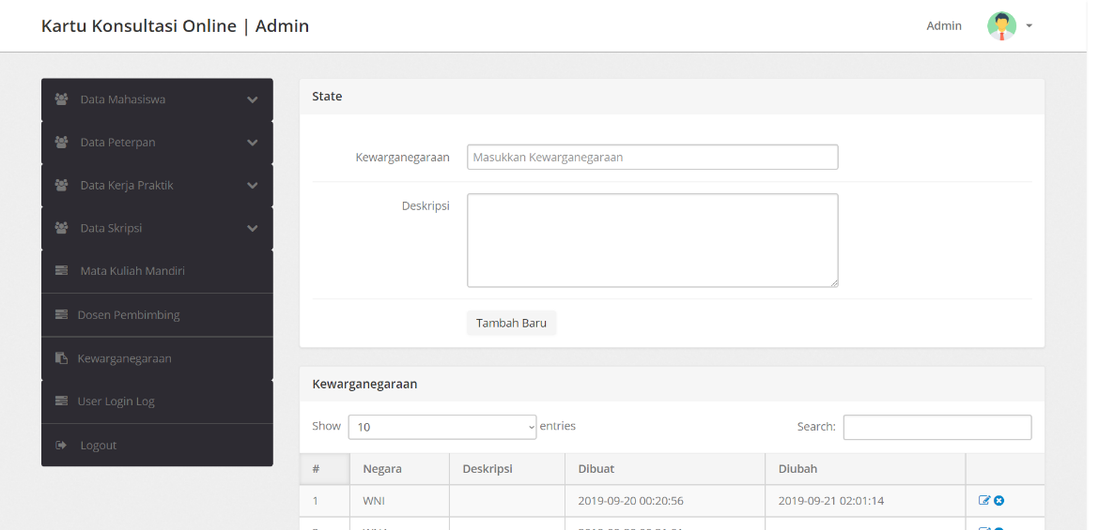

gambar 26 : Tambah kewarganegaraan mahasiswa

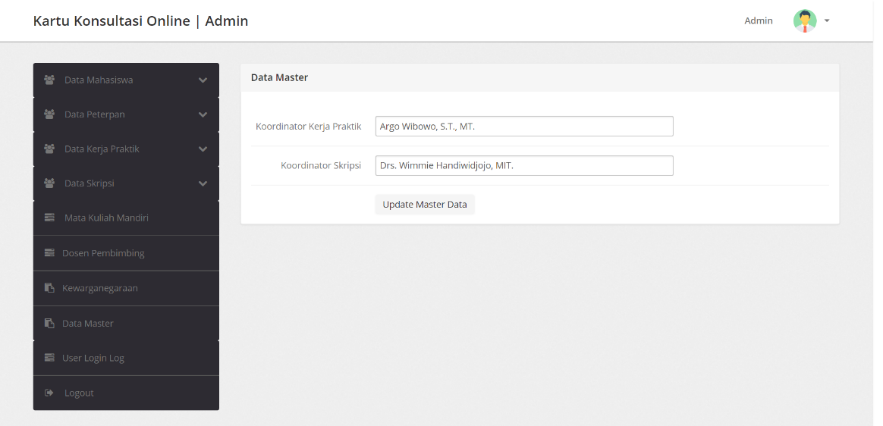

gambar 27 : Mengubah data master

1. **Desain Database**

1. **Lembar Pengesahan**